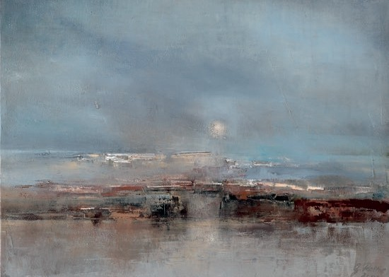

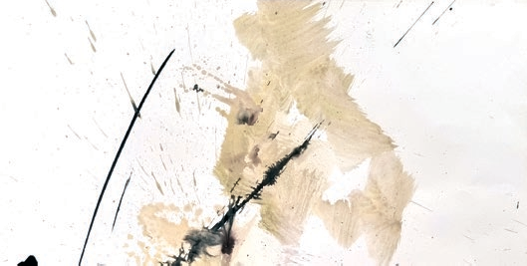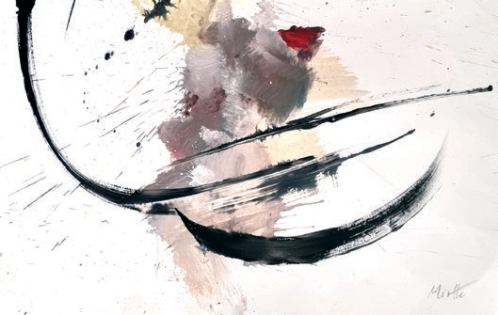Jean Miotte: o. T., Gouache 50 × 40 cm

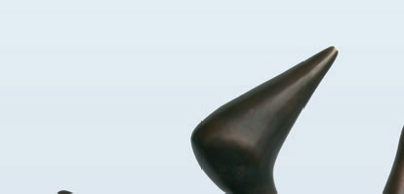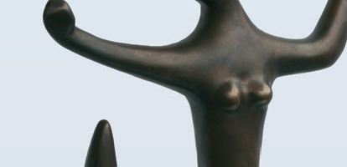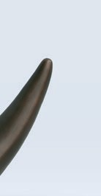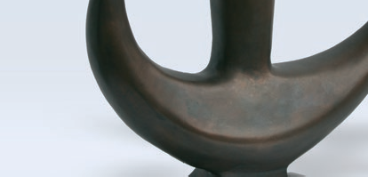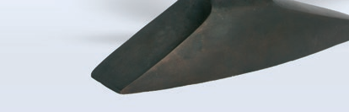Jean Miotte: Fleur de Lune, Bronze, 25 × 40 cm
Günther Rothe: Oktober, Öl, 30 × 40 cm
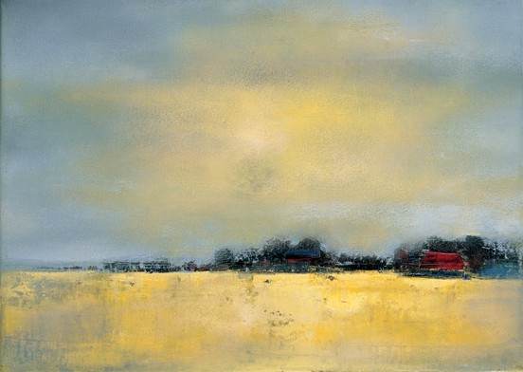
Günther Rothe: Rapsfeld, Öl, 30 × 40 cm

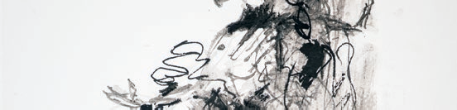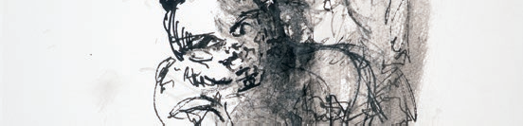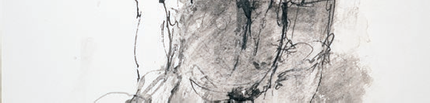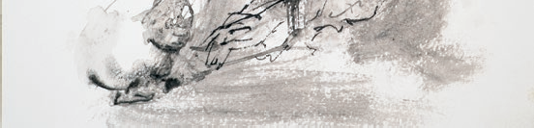Claudia Tübke: o. T., Tusche, aquarelliert, 40 × 30 cm

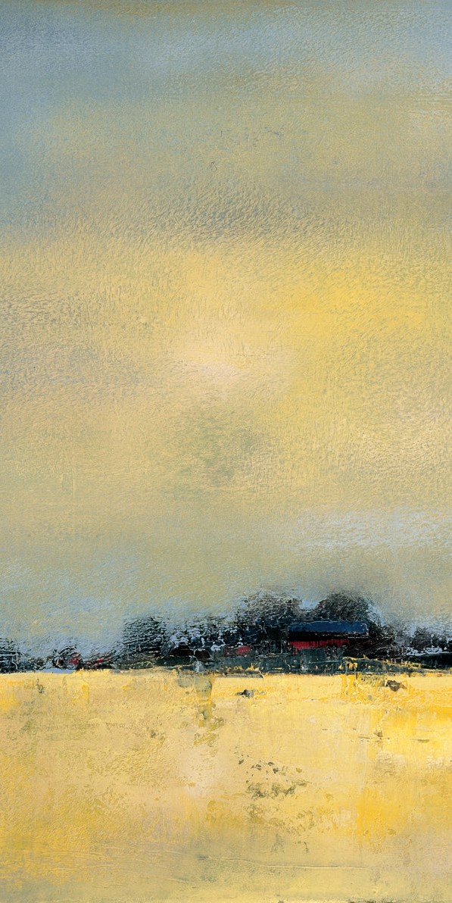
H
A
R
D E R K
M O
O N T
N
R A
I
S
E
T E
ROLF KUHRT
TILMAN KUHRT HORST MEIER
JEAN MIOTTE
GÜNTHER ROTHE CLAUDIA TÜBKE VALERIU BUEV
25. MAI –
16. AUGUST 2023
GALERIE IM
BÜRGERHAUS ZELLA-MEHLIS

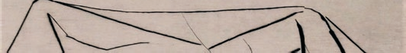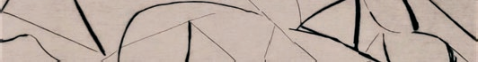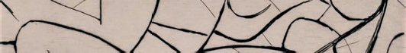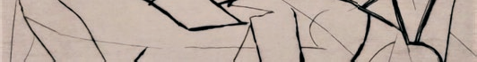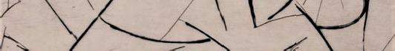Rolf Kuhrt: Das Tuch, Lithograﬁe, 19 × 23 cm
Jean Miotte (1926 – 2016),
weltweit bekannt und geschätzt, war ein französischer Maler, dessen Farben und Formen sein tiefstes Ich und die Vereinigung von Innen- und Außenwelt
begreifbar machen. Er war einer der ersten Vertreter der „L’Art Informel“.
Günther Rothe ist Maler, Plastiker und Ausstellungsmacher aus Leipzig. Seine Werke und Ausstellungen sind international vertreten. Rothes Kompositionen enthalten einen Rest von Landschaftssilhouetten, die über atmosphärische Dichte von Seelandschaften zu Seelenlandschaften präsentieren.
Claudia Tübke bekam ihre ersten Unterrichtungen im Zeichnen bei ihrem Vater Werner Tübke und studierte Kunst und Germanistik in Greifswald. Seit 2008 ist sie als freischaffende Künstlerin tätig.

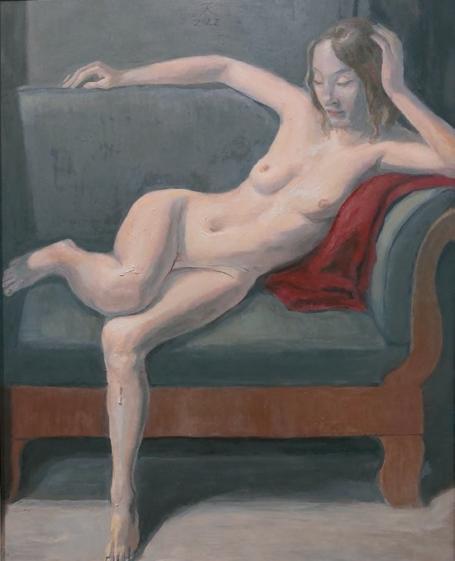
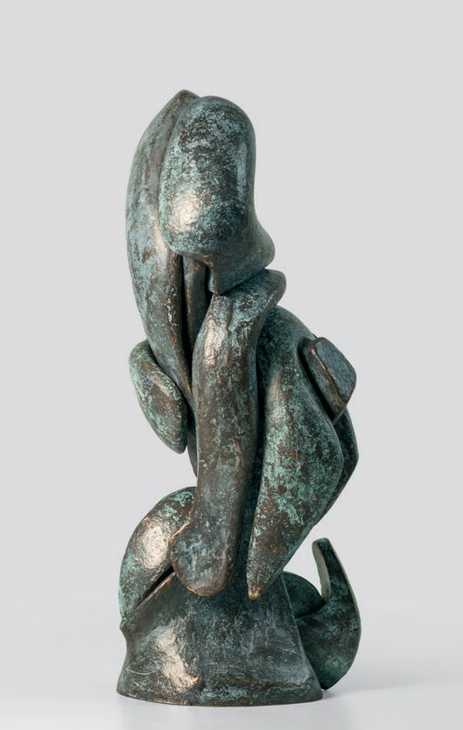
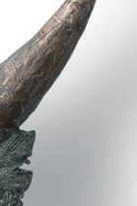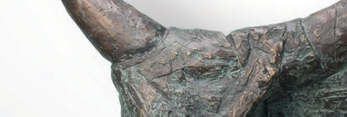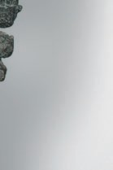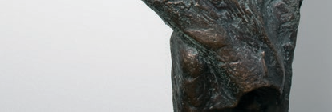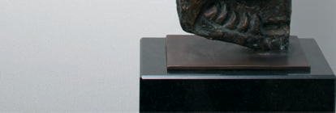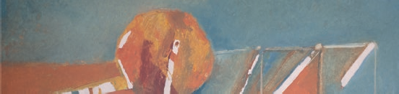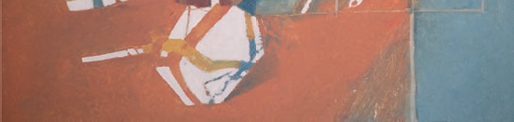Valeriu Buev: o. T., Öl, 30 × 40 cm (Ausschnitt)

Harmonie der Kontraste
Die Begriffe Ästhetik und Harmonie wurden in der Kunst- welt im Laufe der Zeit oft belächelt, doch genau sie sind es, die zur ständigen Veränderung von visuellen und akus- tischen Ausdrucksformen, nicht immer sicht- oder spürbar, beitragen.
Alle sieben Künstler präsentieren keine erborgte Moder- nität, sondern Wandlungen aus eigenen Gründen und Gestaltungsgesetzen. Harmonie der Kontraste heißt hier, Künstler mit unterschiedlichen, ja konträren Temperamen- ten, Zeit-, Lebens- und Kunsterfahrungen, geprägt vom ideologischen und religiösen Weltbild, in einer Ausstellung zu vereinen. Die ausgestellten Werke lassen das freie Spie- len mit Assoziationen zu und sind offen für ihre Betrachter, sich eine eigene Meinung zu bilden.

Galerie im Bürgerhaus
Louis-Anschütz-Straße 28, 98544 Zella-Mehlis Telefonischer Kontakt über Tourist-Information Zella-Mehlis: 03682/ 48 28 40

Horst Meier: Umschlungen III, Bronze, 41 × 12 × 10 cm

Horst Meier (1925 – 2016) war nach seinem Studium in Leipzig als Redakteur des Freien Worts in Suhl tätig.
In Brüssel war er später für die HVA tätig, wurde Schüler des bekannten Bildhauers Olivier Strebelle und begann zur gleichen Zeit sein Kunststudium.

Rolf Kuhrt: Minotaurus, Bronze, Höhe 64 cm

Rolf Kuhrt ist Maler und Plastiker der Leipziger Schule und lebt heute in
Mecklenburg. Der exzellente Holzschneider war Professor und Dekan an der HGB Leipzig und ist bis heute von einer einzigartigen Disziplin zum künstlerischen Schaffen angetrieben.

Tilman Kuhrt: Akt, Öl, 50 × 40 cm (Ausschnitt)

Tilman Kuhrt, ein Sohn von Rolf Kuhrt, arbeitet als Maler und Dozent in Altenburg und Leipzig. Sein Sujet ist die
Portraitmalerei. In seinem Oeuvre ﬁnden sich vor allem Personen, die in seinem Leben eine prägende Rolle gespielt haben, wieder.

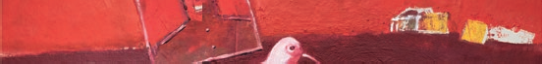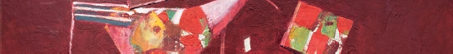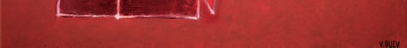Valeriu Buev: o. T., Öl, 30 × 40 cm

Zu Gast in der Harmonie der Kontraste:

Valeriu Buev ist ein moldawischer Maler
und Buchgestalter. In seinen Werken versammeln sich Figuren mit Feinsinn für Humor und Groteske in einer heutigen, abstrakten Welt voller rätselhafter Denkobjekte.
ROLF KUHRT
TILMAN KUHRT HORST MEIER
JEAN MIOTTE
GÜNTHER ROTHE CLAUDIA TÜBKE

vertreten durch Günther Rothe
+49(0)177 / 3 04 84 83
guenther.rothe@ galerie-consult.de guentherrothe.de

VALERIU BUEV
vertreten durch Hendrik Neukirchner
+49(0) 173 / 9 79 83 49
kontakt@polykult.de

